JAPÓN Y CHINA

SA-204 SALIDA: DOMINGO 18 DIAS

SALIDAS: Mar. 16, Abr.13, May. 11, Jun. 8, Sep. 14 y 21, Oct.12 y 19, Nov. 9, Dic.7

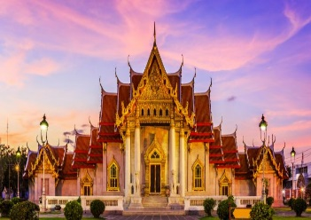
PRECIOPOR PERSONA EN HABITACION DOBLE 5,490 USD
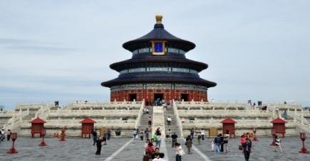
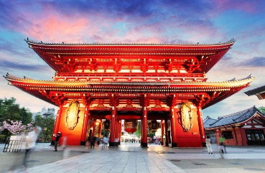
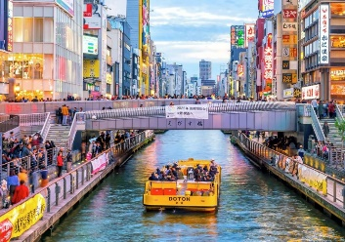
VISITANDO:
Beijing, Xi´an, Shanghai, Tokio, Hakone, Kioto, Beijing, Xi´an y Shanghai

DIA 01 DOM MEXICO– TOKIO
Salida de MEXICO para tomar el vuelo con destino a TOKIO. Noche a bordo.

DIA 02 LUN TOKIO
Conexión del vuelo con destino a TOKIO. Cena y noche a bordo.

DIA 03 MAR TOKIO
Llegada a TOKIO – Centro político, económico y cultural de Japón con grandes atractivos.
Después de trámites de migración y aduana, recepción por un asistente en español que le ayudará a abordar su transporte, en servicio regular, para su traslado al hotel. Alojamiento.

DIA 04 MIE TOKIO.
Desayuno en el hotel. (08:20) Reunión en el lobby del hotel, para comenzar la visita de medio día en Tokio, en servicio regular (en grupo) con guía en español y conocer:
- Santuario Meiji.
- Plaza del Palacio Imperial (no hay acceso al recinto).
- Templo Sensoji y su Arcada Comercial Nakamise.
(13:00) El tour termina en la zona de Ginza, regreso al hotel por su cuenta. (Quién regresa al hotel, el guía explicará cómo hacerlo). El almuerzo no está incluido. Tarde libre. Alojamiento

DIA 05 JUE TOKIO – HAKONE – TOKIO
Desayuno en el hotel. (07:50) Reunión en el lobby del hotel, salida rumbo a Hakone para

comenzar la visita de día completo, en servicio regular con guía en español y conocer:
Hakone – Ciudad preciosa y rodeada de naturaleza. Si el clima lo permite desde este valle se puede apreciar al majestuoso Monte Fuji.
- Paseo en barco por el lago Ashi.
- Valle Owakudani.
Museo al aire libre de Hakone.
Nota: Dependiendo de las condiciones climatológicas, en lugar del paseo en barco, visitaremos como alternativa Hakone Sekishoato (reconstrucción de un puesto de control en una carretera medieval).
Dependiendo de la densidad de gas volcánico, hay posibilidad de que no se pueda visitar el Valle Owakudani, o también debido a congestión carretera. En tales casos se visitará el Santuario Hakone-jinja.
La visita incluye Almuerzo en restaurante local. (17:00 – 18:00) Al término de la visita, regreso al hotel. Alojamiento.

DIA 06 VIE TOKIO - KIOTO NARA - KIOTO
Nota: Una maleta por persona se enviará por separado del hotel en Tokio al hotel en Kioto. Favor de preparar una maleta de mano para pasar una noche en lo que llega su equipaje.
Desayuno en el hotel. (08:15) Reunión en el lobby del hotel, para el traslado a la estación de Tokio en servicio regular con asistente en español.
Salida de Tokio con destino a Kioto en tren bala Nozomi # 215. Llegada a la estación de Kioto, donde un guía en español los recibirá.
Nara – Alberga numerosos tesoros históricos, como algunos de los mayores y más antiguos templos budistas de todo Japón.
A su llegada, inicio de la visita de medio día en Nara, en servicio regular con guía en español, para conocer:
- Templo Todaiji, con su enorme imagen de Buda.
- Parque de los ciervos sagrados (Nara).
Camino al hotel en Kioto, se visita:
- Santuario Fushimi Inari, con miles de puertas Torii.
El Almuerzo no está incluido. (18:30 – 19:00) Llegada al hotel en Kioto y check in. Alojamiento.

DIA 07 SAB KIOTO
Desayuno en el hotel. Kioto – Cuenta con 13 templos budistas, tres santuarios sintoístas y la fortaleza de Nijo, declarados por la UNESCO “Patrimonio de la Humanidad”.
(08:20) Reunión en el lobby del hotel, para comenzar la visita de día completo en Kioto, en servicio regular con guía en español y conocer:
- Templo Tenryu ji, con un bello jardín japonés.
- Bosque de Bambú en Arashiyama.
- Templo Kinkakuji (Pabellón Dorado).
- Templo Sanjusangendo, con sus mil estatuas de Kannon.
- Zona de Gion, el barrio de las geishas.
La visita incluye almuerzo en restaurante local. (17:00 – 17:30) Al término de la visita regreso al hotel. Alojamiento.

DIA 08 DOM KIOTO / BEIJING
Desayuno. A la hora conveniente, nos proporcionaran el traslado al aeropuerto para abordar el vuelo que nos conducirá hacia Tailandia: BEIJING. Llegada al aeropuerto, recepción y traslado al hotel para instalarnos. Alojamiento.

DIA 09 LUN BEIJING
Desayuno en el hotel. Iniciaremos nuestra visita por El Palacio Imperial, conocido como “la Ciudad Prohibida”, donde podremos admirar las plazas, habitaciones y salones de los Emperadores de diferentes dinastías; continuaremos por la famosa Plaza Tian An Men. Disfrutaremos el almuerzo y continuaremos el recorrido por El Palacio de Verano, que fuera jardín veraniego de la Casa Imperial de la Dinastía Qing. Alojamiento.

DIA 10 MAR BEIJING
Desayuno en el hotel. Por la mañana, visitaremos la famosa Gran Muralla, espectacular y grandiosa obra arquitectónica. Almuerzo, regreso a la ciudad, haremos una parada en el parque Olímpico para tomar las tradicionales fotos con los principales estadios (Sin admisión a los estadios). Alojamiento.

DIA 11 MIE BEIJING - XI´AN
Desayuno en el hotel. Visitaremos el Templo del Cielo. Tiempo libre. A la hora prevista traslado a la estación del tren rápido que nos conducirá hacia XI´AN. Llegada a la antigua capital de China, punto de partida de la famosa “Ruta de la Seda”. Traslado al hotel y alojamiento.

DIA 12 JUE XI´AN
Desayuno. Por la mañana, visitaremos el famoso Museo de Guerreros y Corceles de Terracota, que alberga más de 6000 figuras en tamaño natural. Después del almuerzo, visitaremos la ciudad con la Gran Pagoda de la Oca Silvestre (Exterior y sin ascenso); continuaremos por La Muralla de la Ciudad y visitaremos el famoso Barrio Musulmán con La Gran Mezquita. Alojamiento.

DIA 13 VIE XI´AN – SHANGHAI
Desayuno. Traslado al aeropuerto para abordar el vuelo que nos conducirá hacia: SHANGHAI. Llegada al aeropuerto en una de las mayores ciudades portuarias del país. Recepción y traslado al hotel para instalarnos. Día libre. Alojamiento

DIA 14 SAB SHANGHAI
Desayuno. Dedicaremos el día para realizar la visita por la ciudad incluyendo el magnífico jardín Yuyuan, construido en el año 1.557 por el oficial Yu. Continuamos por los alrededores de El Templo de Buda de Jade (no incluye entrada) y pasearemos por el área del malecón, uno de los sitios más espectaculares y emblemáticos de la ciudad. Alojamiento.

DIA 15 DOM SHANGHAI – MEXICO
Desayuno. A la hora conveniente, nos proporcionaran el traslado al aeropuerto para tomar el vuelo con destino a MEXICO.

FIN DE NUESTROS SERVICIOS.

INCLUYE:
- TKT AEREO MEXICO / TOKIO Y SHANGHAI / MEXICO
- TKT DE TREN BALA TOKIO / KIOTO
- TKT AEREO KIOTO / BEIJING
- TKT TREN RAPIDO BEIJING / XI´AN
- TKT AEREO XIÁN / SHANGHAI
- Alojamiento China hoteles categoría 4*.
- Alojamiento en Japón en hotel categoría 4*.
- Alimentos, visitas y entradas los que marca el itinerario.
- Autocar de Lujo con aire acondicionado en todos los recorridos.
- Guías de habla en español durante todo el recorrido.
- Todos los traslados de llegada y salidas.
- Impuestos aéreos.

NO INCLUYE:
- Propinas pago en Destino.
- Seguro de viajes.

